Муниципальное дошкольное образовательное автономное учреждение «Детский сад № 108 общеразвивающего вида с приоритетным осуществлением социально-личностного развития воспитанников «Почемучка» г.Орска

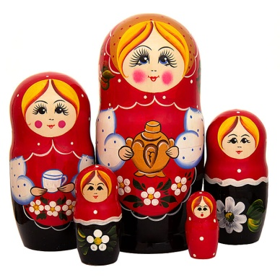

Аналитическая справка

«Итоги
городского творческого
конкурса-выставки творческих работ
«Матрешка – русская краса!»

Подготовил: Добуш Г.В.,
старший воспитатель
МДОАУ № 108

2022-2023 уч.год

Аналитическая справка

«Итоги
городского творческого
конкурса-выставки творческих работ
«Матрешка - русская краса!»

В соответствии с единым календарём методических мероприятий на 2022- 2023 гг. проходил конкурс-выставка творческих работ «Матрешка русская краса!»
Конкурс проводился для детей дошкольного возраста, посещающих образовательные организации, реализующие программу дошкольного образования в возрасте от 3 до 7 лет.
Организатор Конкурса: научно-методический центр Управления образования, в рамках городского методического объединения воспитателей по художественно-эстетическому развитию воспитанников.
Руководитель-куратор конкурса – руководитель творческой лаборатории Добуш Г.В., старший воспитатель, высшей квалификационной категории, МДОАУ «Детский сад № 108 «Почемучка» г.Орска.
Цель данного конкурса: повышение социальной и творческой активности семьи, через возрождение традиций совместного семейного творчества в различных видах искусства.

В городском творческом детском конкурсе «Матрешка – русская краса!» приняло участие 265 воспитанников из 39 дошкольных образовательных организаций.
Конкурс проводился в соответствии следующим номинациям:
- Традиционная матрешка (присуждается 1, 2, 3 место) – роспись в традиционных техниках.
- Фантазийная матрешка (присуждается 1, 2, 3 место) – использование авторских сюжетов, материалов и техник.
К участию в Конкурсе принимались работы, ранее не опубликованные в Интернете согласно положению.
Члены жюри:
- Руководитель изостудии МДОАУ №99 – Вавилина Ольга Борисовна
- Руководитель изостудии МДОАУ №98» – Сливкина Людмила Романовна
- Руководитель изостудии МДОАУ № 96 - Громова Лариса Николаевна
Работы оценивались согласно, выбранным критериям.
- Самостоятельность выполнения работы (возраст воспитанников от 5 до 7 лет);
- Оригинальность конкурсной работы (использованный материал и креативность мышления);
- Цветовое решение, колорит работы;
- Аккуратность и эстетичность;
- Использование одного из видов русской декоративно-прикладной росписи
- Максимальная оценка каждого критерия – 5 баллов. Общая максимальная оценка – 20 баллов. При подведении результатов высчитывается среднее арифметическое по каждой конкурсной работе.

Нельзя не отметить оригинальность и творческий подход юных художников к представлению своих работ в виде презентаций, коротких видеофильмов: это ДОУ № 116, 63, 107, 60, 108, 1, СОШ №5, №24, №54 и др.
В каждой работе есть своя неповторимость, любовь и гордость за любимую всеми детьми русскую игрушку – матрешку! Поэтому не самым простым, оказалось, подвести итоги конкурса и выбрать среди лучших работ лучшие. В старших группах особый акцент делался на самостоятельность выполнения ребенком своей работы, соответствие росписи возрасту ребенка.
В соответствии с итоговой оценкой по каждой номинации были определены победители:
(согласно набранным баллам):
- 1 место- воспитанники МДОАУ № 1, 71
- 2 место - воспитанники МДОАУ № 125,121, 116, 98, 96, 5, 1, СОШ 52
- 3 место - воспитанники МДОАУ № 16, 39,92, 123, СОШ 24, 54
- Лауреаты - воспитанники МДОАУ № 12, 60, 62,63, 94, 95, 99, 104, 118, 106, 107, 108, 113, 5, 120, 113, 208, СОШ 20, 5.
- Участники – остальные воспитанники.

Мы благодарим всех участников, принявших участие в конкурсе детских творческих работ «Матрешка-русская краса!» и рекомендуем больше предоставлять свободы своим ребятам при создании своих детских работ и учитывать возрастные возможности ребенка.

